ДИНАМИКА РАЗВИТИЯ СИНАПТИЧЕСКИХ ПРОЦЕССОВ В СПИННОМ МОЗГЕ И ЧЕРНОЙ СУБСТАНЦИИ НА РОТЕНОНОВОЙ МОДЕЛИ БОЛЕЗНИ ПАРКИНСОНА
М.В. Погосян, А.А. Налбандян, Б.Ю. Бадалян, Н. Бехнам, Г.М. Араджян, Дж.С.Саркисян

Введение
Ротенононовая модель болезни Паркинсона (БП) признана в качестве надежной для изучения механизмов повреждения допаминергических (ДА) нейронов и оценке нейрохимических, иммуногистохимических, поведенческих и когнитивных проявлений, в особеннности, до 4 нед выживания [1]. Пестициды, в частности гербицид ротенон, занимают ведущее место среди негенетических или экологических факторов в развитии спорадической формы БП, приводящий к развитию патологии, сходной с БП у крыс [2]. Ротенон – митохондриальный яд, генерирующий реактивные кислородные специи [3]. Даже при кратковременном воздействии ротенона возникают значительные сосудистые повреждения с последующей ишемической нейродегенерацией и содействующие как нейрональной, так и не-нейрональной патологии [4]. Доказано, что глиальные клетки имеют активный вклад в инициацию и прогрессию БП [5-7], в том числе олигодендроциты [8, 9] и микроглия. Все большее внимание при нейродегенеративных заболеваниях, в особенности БП, уделяется изменениям в динамических свойствах митохондрий, сопровождаемых уменьшением нейритов перед клеточной гибелью [10]. Ротенон, в качестве ингибитора митохондриального комплекса 1, причиняет оксидативное повреждение, а также повышение количества астороцитов и микроглии в ЧС с уменьшением ДА нейронов [11]. Иными словами, митохондриальная дисфункция и оксидативный стресс являются патофизиологическими механизмами, вовлекаемыми в ротеноновой модели и генетических формах БП [12].
Целью исследования явилось изучение соотношения и выраженности синаптической потенциации и депрессии, на примере активации мотонейронов (МН) спинного мозга (СМ) при тетанической стимуляции экстензорного и флексорного нервов задней конечности, черной субстанции (SN) и активности последней на стимуляцию хвостатого ядра (caudate putamen - СPu) на ротеноновой модели БП.
Материал и методы
Эксперименты проводили в 2-х сериях на зрелых разнополых крысах Альбино (200-250 г): интактных (n=5), билатерально инъецированных интрацеребрально Ротеноном (12 μг в 0.5 μл Димексида со скоростью 0.1 μл/мин) в “medial forebrain bundle” по координатам стереотаксического атласа [13] (AP+0.2; L±1.8; DV+8 мм) (n=10) и выдержанных до острого эксперимента 2 (n=6), 4 (n=7) нед. Проведено изучение активности МН поясничного отдела CМ на высокочастотную стимуляцию (ВЧС) экстензорного (n. Peroneus communis - P) и флексорного (n. Gastrocnemius - G) коллатеральных ответвлений седалищного нерва и компактного отдела SN (AP-5.0; L±2.0; DV+7.5-8.0 мм), а также нейронов SN на ВЧС СPu (AP+1.7, L±2.0 и DV+4.0 мм). Все эксперименты проводили согласно «правилам ухода за лабораторными животными» (публикации NIH за № 85-23, исправленной в 1985 году). Операции проводили под пентобарбиталовым наркозом (40 мг/кг, в/б). После фиксации черепа в стереотаксическом аппарате производили кранеотомию, дорсальную ламинэктомию пояснично–крестцового отдела СМ и отсепаровку флексорного и экстензорного ответвлений седалищного нерва. Затем животных обездвиживали 1% дитиллином (25 мг/кг в/б) и переводили на искусственное дыхание. Регистрацию электрической спайковой активности МН СМ и нейронов SN, по координатам того же атласа, производили стеклянными микроэлектродами с кончиком порядка 1-2 μМ, заполненными 2М раствором NaCl, которые вживляли в передние рога серого вещества поясничных сегментов (L4-L5) в область МН СМ (VIII-IX пластины по Рекседу) и SN. ВЧС (0,05мс, 0,10-0,16 мА, 50 Гц в течение 1 сек) нервов G и P осуществляли биполярными серебрянными электродами. Раздражали CPu c ипсилатеральной стороны вольфрамовыми биполярными электродами одиночными прямоугольными толчками тока (длительность 0.5 мс, частота 50, 100 Гц в течение 1 сек).
Проводили программный математический анализ одиночной спайковой активности МН CМ (n=466) и нейронов SN (n=140) в норме и на модели БП спустя 4 нед и 2 нед. Активность проявлялась в виде тетанической потенциации (ТП) и депрессии (ТД) с последующей посттетанической потенциацией (ПТП) и депрессией (ПТД) различной латенции, выраженности и длительности. Оn-line регистрацию производили на основе программы, обеспечивающей селекцию спайков посредством амплитудной дискриминации с последующим выводом «растеров» пре- и постстимульного спайкинга от множества нейронов, а также диаграмм усредненной частоты спайков (разработчик В.С. Каменецкий). Импульсный поток после селекции подвергался программному математическому анализу. Для избираемых сравниваемых групп спайкинга нейрональной активности строили суммированные и усредненные перистимульные (РЕТН Average), куммулятивные (Cumulative Average) гистограммы и гистограммы частоты (Frequency Average). Анализ полученных данных производили по специально разработанному алгоритму. Для определения статистической достоверности различий в длительности межспайковых интервалов до и после действия стимула использовался непараметрический критерий проверки однородности двух независимых выборок - двухвыборочный критерий Вилкоксона-Манна-Уитни (Wilcoxon-Mann-Whitney test). Так как число регистрируемых спайков было достаточно велико (до нескольких сотен спайков за 20 секундный интервал после действия стимула), использовалась разновидность указанного теста, учитывающая его асимптотическую нормальность – z-тест. Сравнение критических значений с табличными значениями нормального распределения при уровнях значимости 0.05, 0.01 и 0.001 (для различных испытаний), показывает, что в результате ВЧС для большинства выборок спайкинга нейрональной активности имеется статистически значимое изменение как минимум с уровнем значимости 0.05.
Результаты исследования
Сравнительный анализ импульсной активности одиночных МН СМ на ВЧС нервов Р, G и SN и нейронов SN при ВЧС CPu в норме (n=187 и n=33, соответственно), на модели БП спустя 2 (n=122 и n=72) и 4 (n=157 и n=35) нед, выявил формирование возбудительных и депресорных ответов в виде ТП и ТД, с последующими постстимульными одно- и разнонаправленными проявлениями активности в виде ПТП и ПТД.
Анализ последних на основе усредненного количества спайков (PETH), с пересчетом в межимпульсные интервалы и частоты в Гц (Frequency Average) на модели БП, в сравнении с нормой, показал следующее. В МН СМ на ВЧС нерва Р на модели БП через 2 нед ТД, в однонаправленной депрессорной последовательности (ТД ПТД), исчислялась в пределах 4-кратного занижения престимульного уровня (Рис. 1 А, Группа В), что было значительно выше нормы (2.5) (Рис. 1 А, Группа А); ТД в смешанной депрессорно-возбудительной последовательности (ТД ПТП) на модели БП достигала 5-кратного занижения (Рис. 1 А, Группа Г), что также превышало норму (4) (Рис. 1 А, Группа Б). В МН СМ при ВЧС нерва Р 4 нед спустя занижение ТД в ТД ПТД определялась на значительно более низком уровне –порядка 2.5-кратном (Рис. 1 А, Группа Д), что уже было вдвое ниже нормы, а уровень ТД в ТД ПТП оказался еще ниже, но равным таковому в 2 нед сроке испытаний, а следовательно ниже нормы (Рис. 1 А, Группа Е). В МН СМ на ВЧС нерва G 2 и 4 нед спустя ТД в ТД ПТД достигала 4- и 2-кратного занижения (Рис. 1 Б, Группы В, Д), выше и ниже нормы (3-кратно), соответственно (Рис. 1 Б, Группа А); ТД в ТД ПТП в 2 нед срок приблизилась к норме и даже несколько превысила ее (4-кратно против 3.5-кратного) (Рис. 1 Б, Группы Г и Б), соответственно, в то время как после 4 нед срока она резко снизилась до 1-кратного (Рис. 1 Б, Группа Е). В МН СМ на ВЧС SN ТД в ТД ПТД 2 нед спустя достигла 1.5-кратного занижения (Рис. 1 В, Группа В), ниже нормы (2.5-кратно) (Рис. 1 В, Группа А), в то время как после 4 нед она превысила норму, достигнув 3-
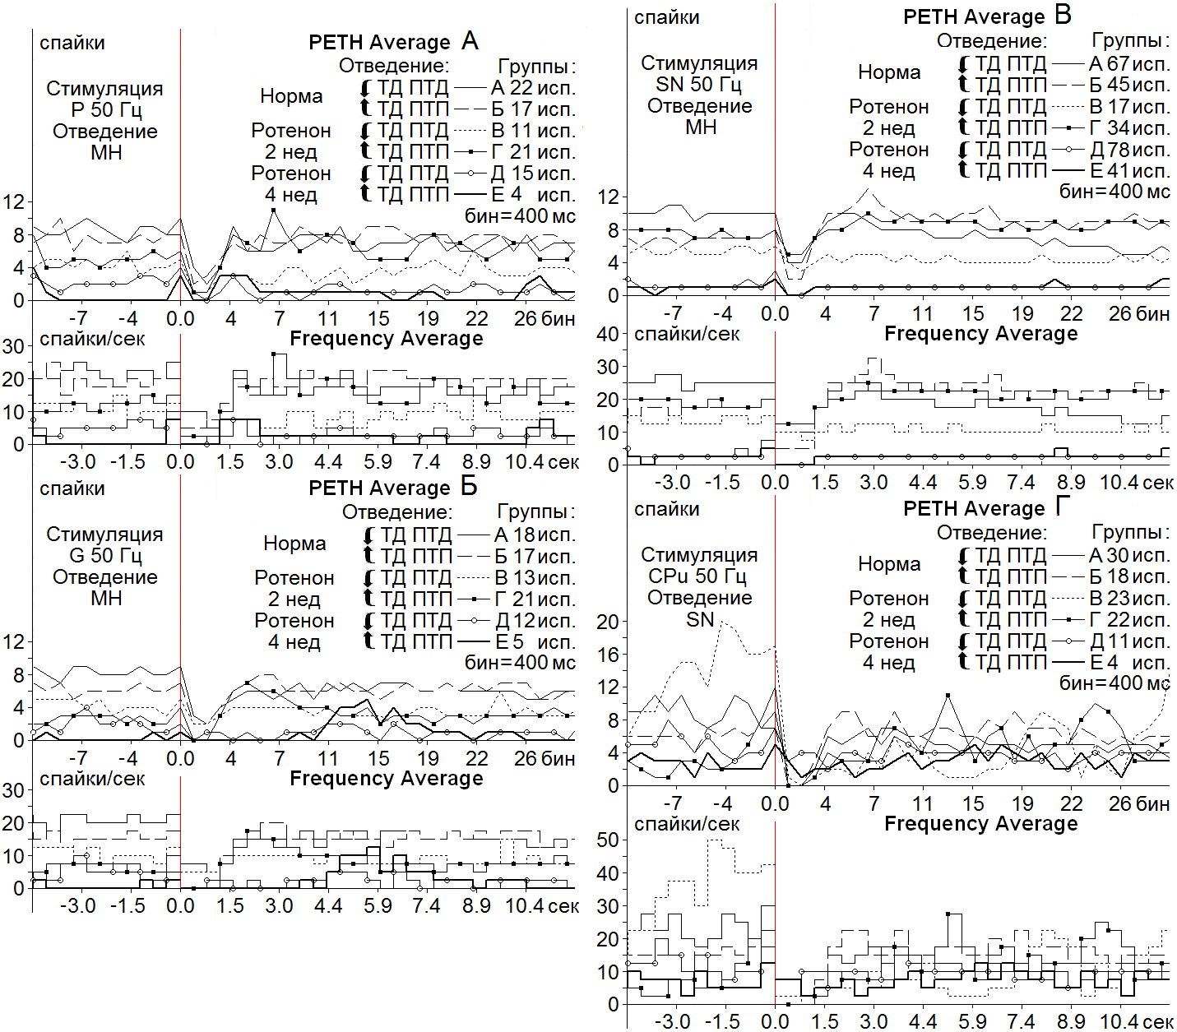
Рисунок 1. Усредненные перистимульные (РЕТН Average) и гистограммы частоты (Frequency Average) депрессорных (Группы А, В, Д) и смешанных - депрессорно-возбудительных (Группы Б, Г, Е) постстимульных тетанических и посттетанических проявлений активности МН СМ на ротенонвой модели БП спустя 2 нед (Группы В, Г) и 4 нед (Группы Д, Е), в сравнении с нормой (Группы А, Б) при ВЧС (50 Гц, 1 сек) нервов P (А), G (Б), SN (В) и нейронов SN на ВЧС CPu (Г). Здесь и в следующем рисунке: тетаническая и посттетаническая депрессия (ТД, ПТД) и потенциация (ТП ПТП), Р и G (n. Peroneus communis и n. Gаstrocnemius, соответственно), SN (черная субстанция), CPu (хвостатое ядро). Остальные обозначения в рисунке.

кратного занижения (Рис. 1 В, Группа Д); ТД в ТД ПТП 2 и 4 нед спустя оказалась в пределах 1.6- и 2-кратного занижения, соответственно (Рис. 1 В, Группы Г и Е), ниже и равно норме (2-кратно) (Рис. 1 В, Группа Б). Наконец, в нейронах SN на ВЧС CPu при БП ТД в ТД ПТД 2 нед спустя два раза превысила норму (16-кратно против 8-кратного) (Рис. 1 Г, Группы В и А, соответственно), но 4 нед спустя доходила лишь до 2.33-кратного занижения (Рис. 1 Г, Группа Д), намного ниже нормы (Рис. 1 Г, Группа А); ТД в ТД ПТП
2 нед спустя проявила тенденцию аналогичного углубления до 12-кратного (Рис. 1 Г,
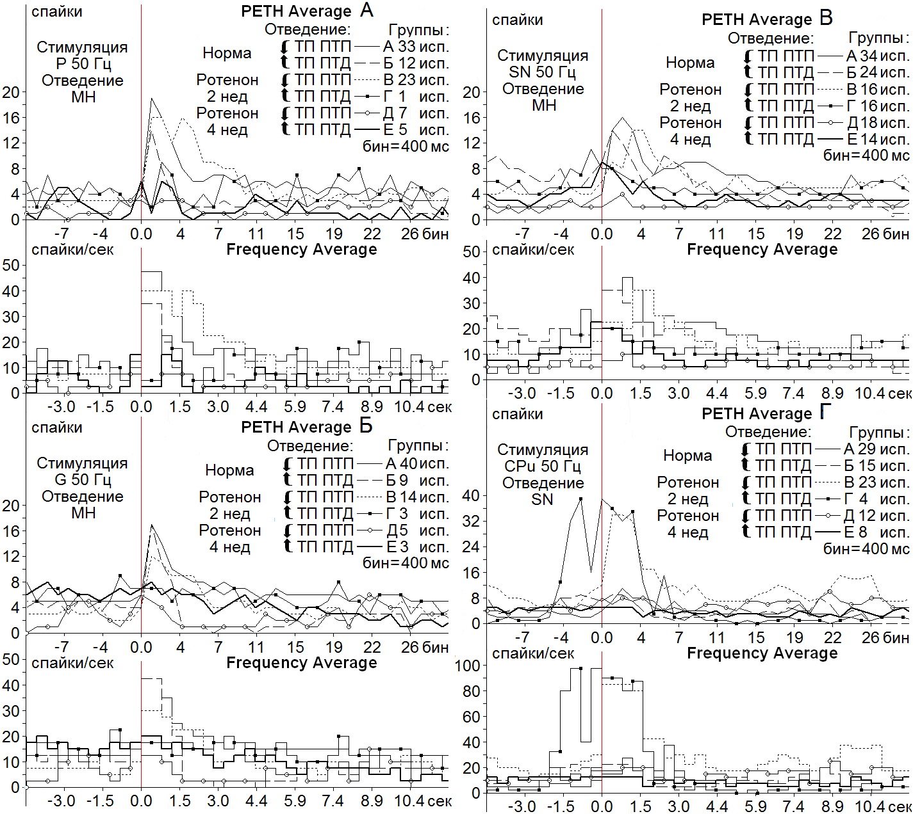
Рисунок 2. Усредненные перистимульные (РЕТН Average) и гистограммы частоты (Frequency Average) возбудительных (Группы А, В, Д) и смешанных – возбудительно-депрессорных (Группы Б, Г, Е) постстимульных тетанических и посттетанических проявлений активности МН СМ на ротенонвой модели БП спустя 2 (Группы В, Г) и 4 нед (Группы Д, Е), в сравнении с нормой (Группы А, Б) при ВЧС (50 Гц, 1 сек) нервов P (А), G (Б), SN (В) и нейронов SN на ВЧС CPu (Г).

Группа Г), выше нормы (7) (Рис. 1 Г, Группа Б), но через 4 нед также значительно снизилась до 1.66-кратного (Рис. 1 Г, Группа Е).
В МН СМ ТП в чисто возбудительной последовательности (ТП ПТП) на ВЧС нерва Р на модели БП спустя 2 и 4 нед определялась порядка 5.3- и 2-кратного превышения престимульного уровня (Рис. 2 А, Группа В), что оказалось выше и ниже нормы (4.75), соответственно (Рис. 2 А, Группа А) (Рис. 2 А, Группа Д), ТП в смешанной возбудительно-депрессорной последовательности (ТП ПТД) спустя 2 нед исчислялась в пределах 2-кратного превышения престимульного уровня в патологии (Рис. 2 А, Группа Г), что уже было ниже нормы (3.5-кратно) (Рис. 2 А, Группа Б), но спустя 4 нед превысила норму, достигнув 5-кратного превышения (Рис. 2 А, Группа Е). В МН СМ при ВЧС нерва G спустя 2 и 4 нед превышение определялось в пределах 3- и 1.5-кратного (Рис. 2 Б, Группы В и Д, соответственно), что достигало нормы и ниже нее (2.83), соответственно (Рис. 2 Б, Группа А); в МН СМ на ВЧС нерва G показатели превышения ТП в ТП ПТД через 2 и 4 нед оказались намного ниже таковых при ВЧС нерва Р, порядка 1.16 и 1.14 (Рис. 2 Б, Группы Г и Е), что намного было ниже нормы (3.5-кратно) (Рис. 2 Б, Группа Б). В МН СМ при ВЧС SN ТП в ТП ПТП спустя 2 и 4 нед определялась лишь порядка 1.5-кратного превышения (Рис. 2 В, Группы В и Д), что также было намного меньше нормы (3.5) (Рис. 2 В, Группа А); ТП в ТП ПТД спустя 2 и 4 нед оказалась в пределах 1.43 и 1.8-кратного превышения (Рис. 2 В, Группы Г и Е), особенно не отличающегося от нормы (1.55-кратно) (Рис. 2 В, Группа Б). Наконец, в нейронах SN при ВЧС CPu ТП в ТП ПТП через 2 нед достигала 2.8-кратного превышения (Рис. 2 Г, Группа В), выше нормы (1.5-кратно) (рис. 2 Г, Группа А), а спустя 4 нед достаточно снизившись до 1.33-кратного превышения (Рис. 2 Г, Группа Д), приблизилась к норме; ТП в ТП ПТД также к 2 нед оказалась выше нормы (2.4 против 1.3) (Рис. 2 Г, Группы Г и Б), но к 4 нед приблизилась к ней (1.25) (Рис. 2 Г, Группа Е).
На следующих Рис. 3-6 на модели БП ко 2 и 4 нед, после введения ротенона, в сравнении нормой, представлены диаграммы усредненной частоты спайков единичных МН СМ на ВЧС (50 Гц) нервов Р, G и SN, а также нейронов SN при ВЧС CPu, построенные на основе растеров пре– и постстимульных депрессорных и возбудительных проявлений спайковой активности, с указанием средних цифровых значений в реальном времени 20 сек до и после стимуляции, включая время ВЧС. При этом виде анализа можно судить о относительной степени выраженности в патологии, по сравнению с нормой, вышеотмеченных одно- и разнонаправленных постстимульных тетанических и посттетаничеких проявлений активности изученных структур, в частотном выражении, по
отношению к престимульному уровню.
При анализе чисто депрессорных и смешанных депрессорно-возбудительных постстимульных реакций в МН СМ и нейронах SN спустя 2 и 4 нед было выявлено следующее. В МН СМ на ВЧС нерва Р ТД в ТД ПТД, спустя 2 и 4 нед после интрацеребрального введения ротенона, степень выраженности снижения частоты в перистимульном соотношении колебалась в пределах (3.1 и 2.66, cоответственно), выше и почти равных нормы (2.5); ТД в ТД ПТП – в пределах, порядка 2.76 и 6.2, уже несколько выше и намного выше нормы (2.42) (Рис. 3 А-Е). В МН СМ при ВЧC нерва G ситуация изменилась: ТД в ТД ПТД спустя 2 и 4 нед оказалась в пределах 2 и 2.7-кратных
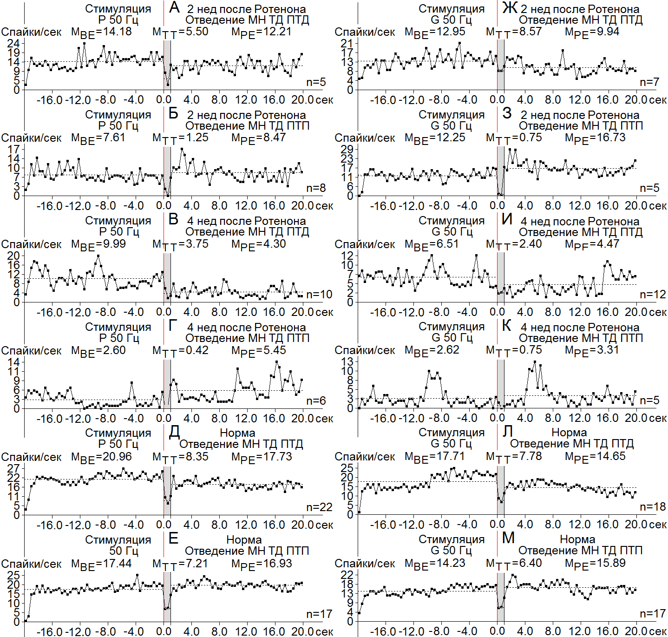
Рисунок 3. А-М – диаграммы усредненной частоты спайков, построенные на основе «растера» пре- и постстимульных депрессорных (ТД ПТД), и смешанных (ТД ПТП) проявлений спайковой активности единичных МН СМ при ВЧС нервов P (А-Е) и G (Ж-М), на модели БП 2 (А, Б, Ж, З) и 4 нед (В, Г, И, К) спустя после интрацеребрального введения Ротенона, в сравнении с нормой (Д, Е, Л, М). Здесь и в остальных рисунках: указаны средние цифровые значения (М) в реальном времени 20 сек до и после стимуляции для временного отрезка до стимуляции (BE - before event), на время (TT - time tetanization) и после (PE - post event) тетанизации. Справа от диаграмм – количество испытаний (n). Остальные обозначения в рисунке.

снижений частоты, т.е несколько ниже и выше нормы (2.27), соответственно; а ТД в ТД ПТП – порядка 4.05 и 3.5, т.е. с большим и меньшим превалированием на 2 и 4 нед, оответственно, в сравнении с нормой (2.22) (Рис. 3 Ж-М). В МН СМ при ВЧС SN ко 2 нед, наоборот, имело место углубление ТД в ТД ПТД ТД ПТП лишь до 1.2-кратного. ниже нормы (2.4) (Рис. 4 А-Е); 4 нед спустя ТД в ТД ПТД достигла уже 2.66-кратного

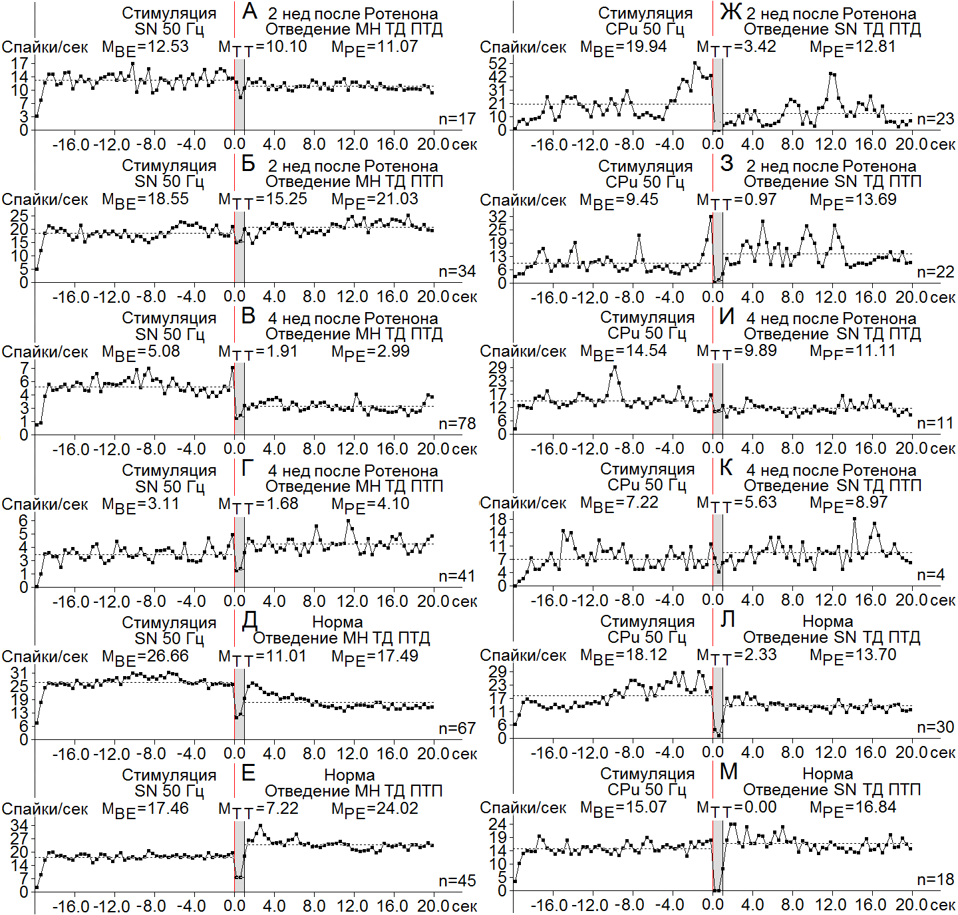
Рисунок 4. А-М - диаграммы усредненной частоты, построенные на основе «растера» пре- и постстимульных депрессорных (ТД ПТД) и смешанных (ТД ПТП) проявлений спайковой активности единичных МН СМ при ВЧС SN (А-Е) и нейронов SN при ВЧС CPu (Ж-М), на модели БП 2 (А, Б, Ж, З) и 4 нед (В, Г, И, К) спустя после интрацеребрального введения Ротенона, в сравнении с нормой (Д, Е, Л, М). Остальные обозначения в рисунке.

превышения, а в ТД ПТП - до 1.85-кратного. что оказалось выше и ниже нормы (2.4). В нейронах SN на ВЧС CPu, однако, ситуация сложилась в резком несоответствии в разные сроки испытаний: на 2 нед ТД в ТД ПТД достигла 5.83-кратного углубления, в отличие от лишь 1.47-кратного на 4 нед, ближе и намного ниже нормы (7.77), соответственно, а ТД в ТД ПТП – в пределах даже 9.74-кратного и лишь 1.3-кратного для 2 и 4 нед, также приближающихся и намного ниже нормы (15.07) (Рис. 4 Ж- М). Иными словами, имел место резкий спад депрессорных проявлений в нейронах SN в ранние сроки и их увеличение – в поздние.
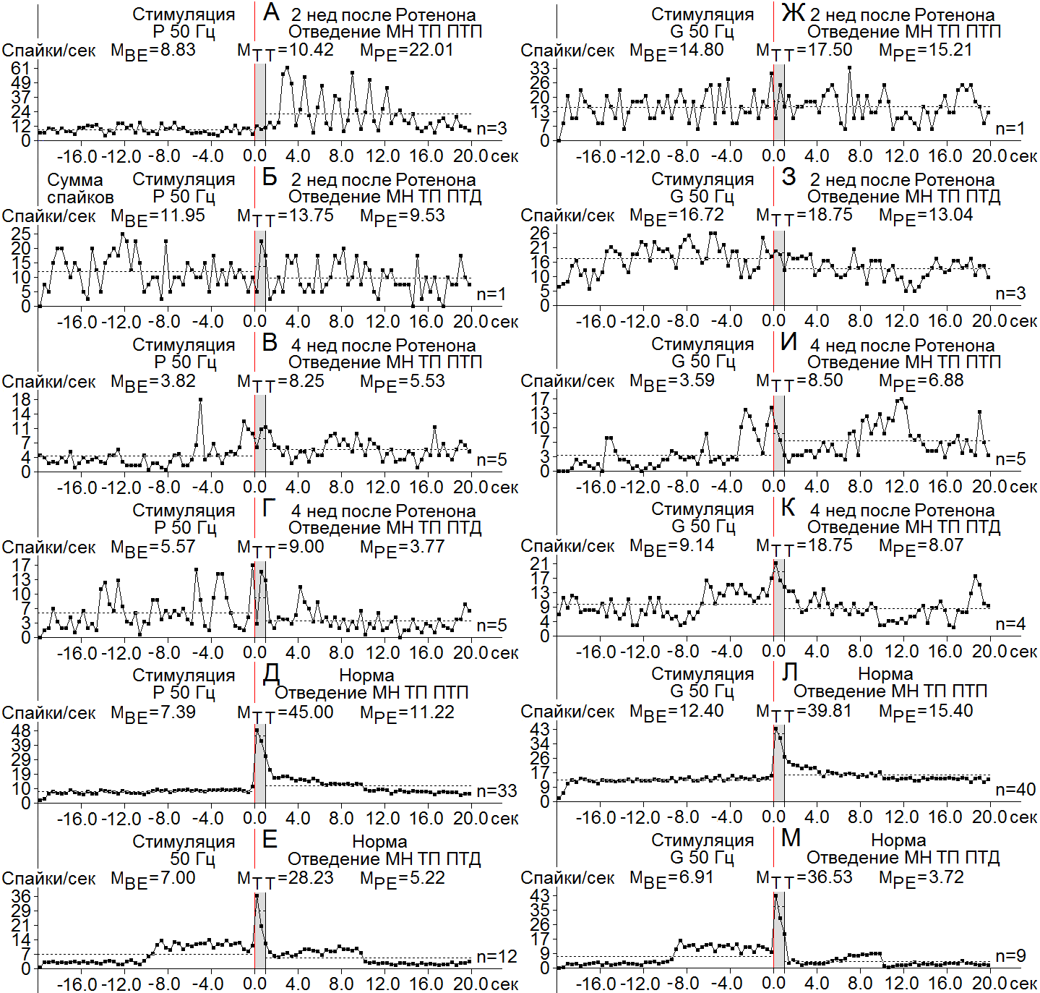
Рисунок 5. А-М – диаграммы усредненной частоты спайков, построенные на основе «растера» пре- и постстимульных депрессорных (ТП ПТП), и смешанных (ТП ПТД) проявлений спайковой активности единичных МН СМ при ВЧС нервов P (А-Е) и G (Ж-М), на модели БП 2 (А, Б, Ж, З) и 4 нед (В, Г, И, К) спустя после интрацеребрального введения Ротенона, в сравнении с нормой (Д, Е, Л, М). Справа от диаграмм – количество испытаний (n). Остальные обозначения в рисунке.

Возбудительные постстимульные тетанические реакции проявились в следующих пределах частотных сдвигов в перистимульных соотношениях. В МН СМ ТП в ТП ПТП при ВЧС нерва Р на 2 и 4 нед достигли превышения порядка 6.31 и 2.16, что оказалось ближе и намного ниже нормы (6.13); ТП в ТП ПТД – в пределах 1.15 и 1.6, т.е еще ниже нормы (4) (Рис. 5 А-Е). В МН СМ при ВЧС нерва G ТП в ТП ПТП и ПТД на 2 нед достигла превышения 4.1 и 1.12, что оказалось ниже и намного ниже нормы (3.2), а на 4 нед, 1.18 и 1.12, соответственно, что было значительно ниже нормы (5.3) (Рис. 5 Ж-М). В

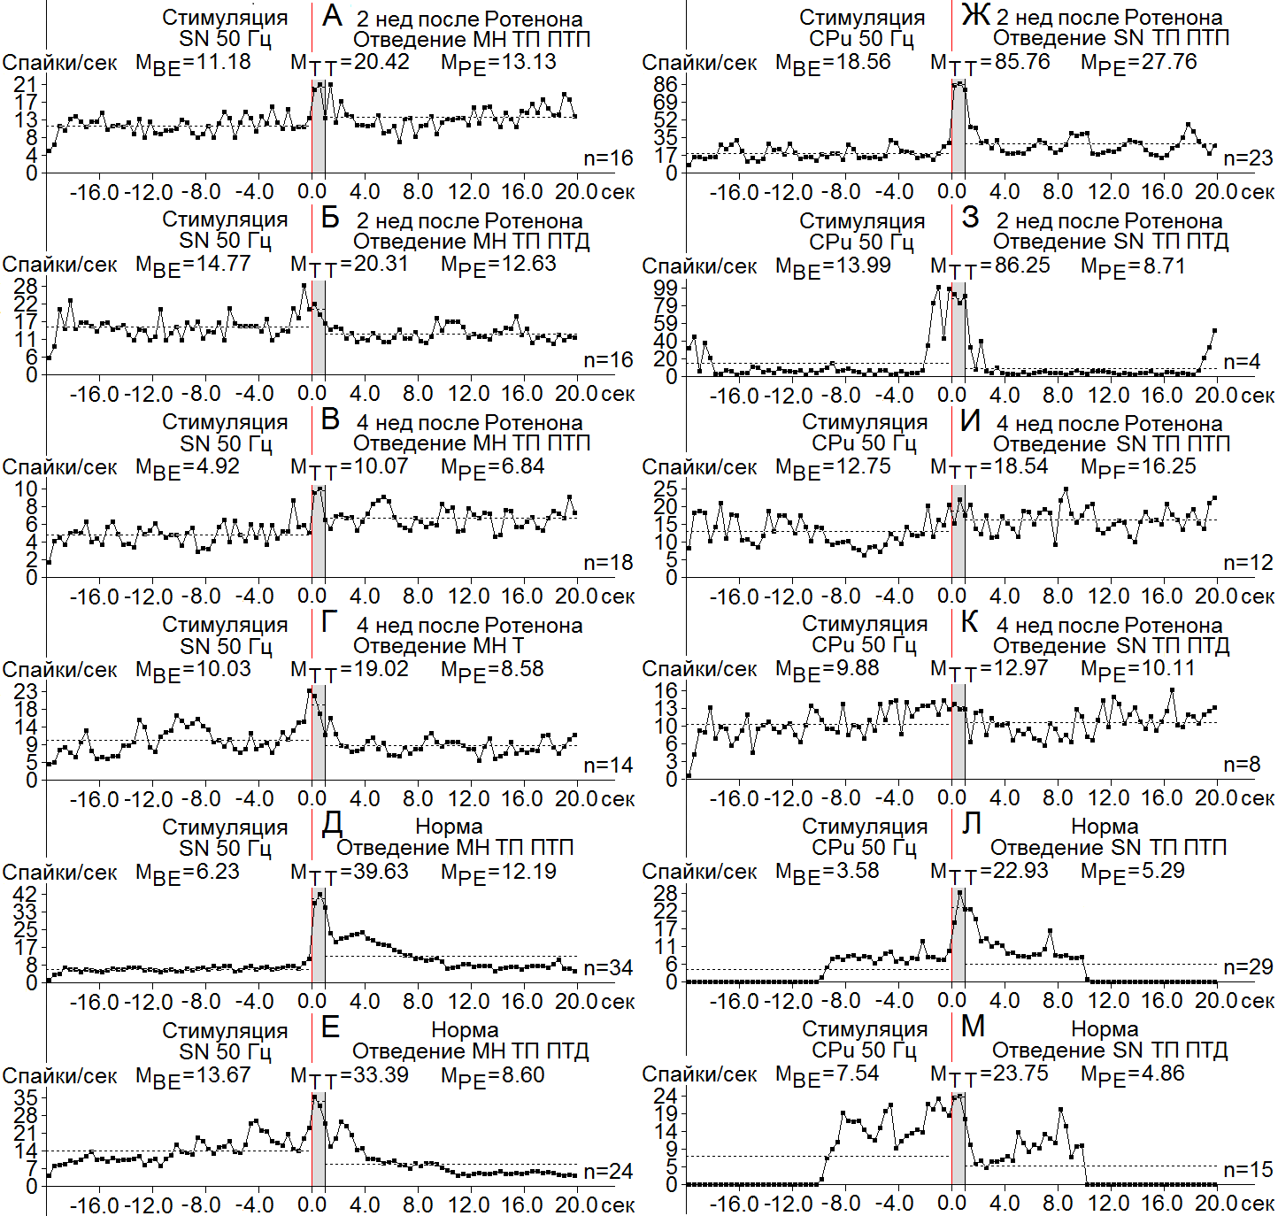
Рисунок 6. А-М - диаграммы усредненной частоты, построенные на основе «растера» пре- и постстимульных депрессорных (ТП ПТП) и смешанных (ТП ПТД) проявлений спайковой активности единичных МН СМ при ВЧС SN (А-Е) и нейронов SN при ВЧС CPu (Ж-М), на модели БП 2 (А, Б, Ж, З) и 4 нед (В, Г, И, К) спустя после интрацеребрального введения Ротенона, в сравнении с нормой (Д, Е, Л, М). Остальные обозначения в рисунке.

МН СМ на ВЧС SN ТП в обеих в одно- и разнонаправленных последовательностях также достигала небольшого превышения порядка 1.8 и и 1.37 на 2 нед и 2 и 1.9 – на 4 нед, что также было намного ниже нормы в ранние сроки (6.36) и ближе к ней – в поздние (2.44) (Рис. 6 А-Е). Наконец, в нейронах SN при ВЧС CPu ТП в ТП ПТП и ПТД на 2 нед оказались намного завышенными порядка 4.62 и 6.16, приближаясь и почти вдвое превышая норму (6.4 и 3.15, соответственно), в то время как на 4 нед положение резко ухудшилось, достигнув пределов соответствующих ТП лишь до 1.45 и 1.3, намного ниже нормы (Рис. 6 Ж-М).
Для окончательного заключения, на основе соответствующих подсчетов по степени
выраженности (Рис. 7а и б) разнонаправленных постстимульных депрессорных и возбудительных реакций, в сравнении с нормой, в вышеотмеченные сроки испытаний на модели БП, составлены дисковые диаграммы, в которых они наглядно представлены для всех вышеприведенных случаев.

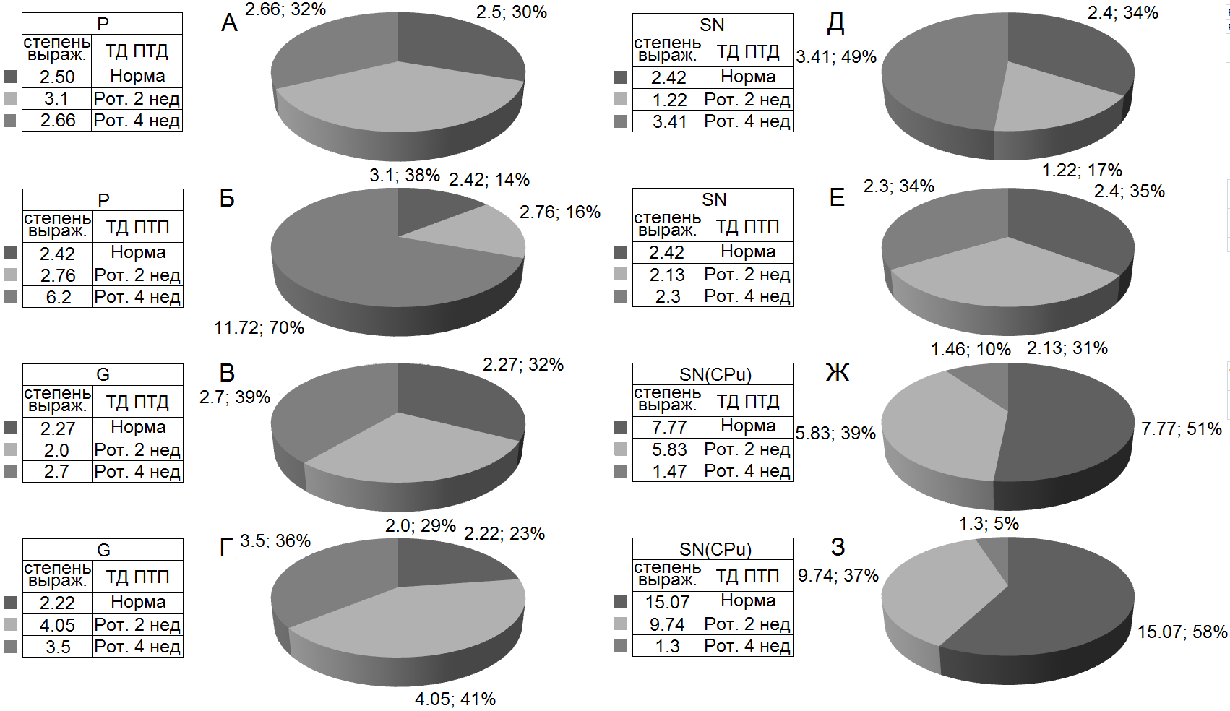
Рисунок 7а. Процентное соотношение степени выраженности тетанических депрессорных эффектов с таковыми посттетаническими (А, В, Д, Ж), и смешанных депрессорных-возбудительных (Б, Г, Е, З) в одиночных МН СМ на ВЧС экстензорного – Р (А, Б), флексорного – G (В, Г) нервов, SN (Д, Е) и в нейронах SN на ВЧС CPu (Ж, З) на ротеноновой модели БП. Обозначения: степень выраж. – степень выраженности, Рот. – Ротенон, нед - недели.

Обсуждение результатов
С учетом состояния проблемы в аспекте механизмов развития БП, в частности, ее ротеноновой модели и перспектив терапии, согласно достижениям последних лет, признано значительным пробелом исключение избирательного вовлечения СМ в БП, в особенности, при попытках организации эффективной терапевтической стратегии, что привело к признанию СМ потенциальной мишенью терапевтических приложений [14 -16]. Клинически и экспериментально показана высокая степень вовлечения СМ в прогрессию БП, в качестве экстранигральной структуры, уделяя особое внимание немоторным симптомам в качестве преклинических. Таким образом, наряду с нигростриатной дегенерацией, ответственной за экстрапирамидные моторные признаки, экстранигральная,
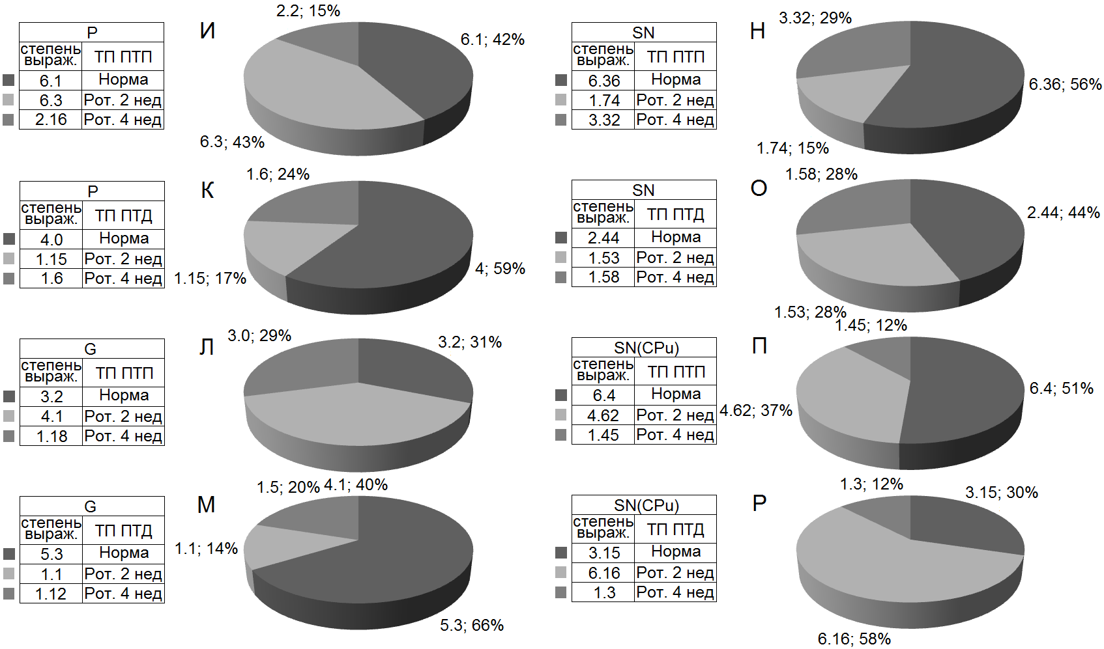
Рисунок 7б. Процентное соотношение степени выраженности тетанических возбудительных эффектов с таковыми посттетаническими (И, Л, Н, П, соответственно), и смешанных возбудительно-депрессорных (К, М, О, Р) в одиночных МН СМ на ВЧС экстензорного – Р (И, К), флексорного – G (Л, М) нервов, SN (Н, О) и в нейронах SN на ВЧС CPu (П, Р) на ротеноновой модели БП.

в свою очередь, отвечает за множество изменений в центральных и периферических ядрах нервной системы [17]. Поэтому, в настоящее время происхождение отдельных симптомов БП вполне оправданно связывают с дискретными ядрами в СМ [см. обозр. 18]. Более того, согласно последним данным, патологические манифестации первоначально возникают в СМ, распространяясь в каудо-ростральном направлении до мезенцефалона, о чем свидетельствуют тяжелые патологические сдвиги в глиальных клетках СМ [19], в виде клеточной гибели, митохондриальных альтераций и тяжелых воспалительных проявлений у трансгенных мышей [20], включая тяжелые моторные нарушения также спинального происхождения. Это предусматривает возникновение в ранних стадиях БП неДА симптомов, предшествующих клеточной гибели в ЧС, в качестве беспокойного поведения [21], депрессии и нарушения сна [22]. На основе недавних изучений на животных, СМ, как менее инвазивный, чем глубинная-мозговая стимуляция, предлагается в качестве перспективного участка стимуляции для облегчения моторных симптомов при БП. Так, стимуляция педункулопонтинного ядра служит экспериментальной терапией для скованной (freezing) походки у пациентов с БП [23]. К тому же, что эпидуральная электрическая стимуляция дорзальных столбов в СМ, в комбинации с значительно низкими дозами L-DOPA, восстанавливает локомоцию на мышиной модели БП [24]. В заключение, в клинических испытаниях для облегчения моторных симптомов при БП, признаны полезными комбинация ДА замещающей терапии со спинальной электрической стимуляцией [25].
В настоящих полухронических экспериментах на крысах Альбино интактных и на ротеноновой модели БП спустя 2 и 4 нед в остром эксперименте, регистрация активности одиночных МН L₄-L₅ сегментов СМ (n=358) при ВЧС (1сек) флексорного (G), экстензорного (Р) нервов задней конечности и компактного отдела SN, а также – SN на ВЧС CPu (n=140), оn-line селекцией и программным математическим анализом выявила следующее.
Согласно диаграммам усредненной частоты, построенным на основе растеров пре– и постстимульных депрессорных и возбудительных проявлений спайковой активности, с указанием средних цифровых значений в реальном времени 20 сек до и после стимуляции, включая время ВЧС, была установлена относительная степень выраженности в патологии, по сравнению с нормой, вышеотмеченных одно- и разнонаправленных постстимульных тетанических и посттетаничеких проявлений активности изученных структур, в частотном выражении, по отношению к престимульному уровню. На модели БП ко 2 нед в МН СМ на ВЧС нервов и SN ТД претепервала спад ниже нормы, за исключением значительного ТД выше нормы на ВЧС Р, а к 4 нед на ВЧС SN, наоборот, наблюдался подъем и выравнивание с нормой ТД, при ВЧС G – выше нормы в депрессорной посттетанической последовательности и с сохранением резкого подъема на ВЧС Р – в смешанной. В нейронах SN ко 2 нед, как правило, ТД несколько не достигали нормы, в то время как к 4 нед выравнивались с нею. Отмеченное позволяет заключить о нарастании депрессии в МН СМ с увеличением срока испытаний, что свидетельствует о относительной эффективности депрессорной протекции. Возбудительные тетанические и посттетанические эффекты в МН СМ, будучи ниже, еще ближе или выше нормы ко 2 нед, к 4 нед резко спадали ниже нее. Однако, в нейронах SN ТП достигшая значительного уровня ко 2 нед, спадала ниже нормы к 4 нед. В заключение, показатели «естественного» противодействия нейродегенерации, на примере углубления депрессии в МН СМ оказались относительно более выраженными или близкими к норме в поздние сроки. Возбудительные реакции в МН СМ и нейронах SN, наоборот, оказались заниженными в поздние сроки, при их некоторой сохранности – в ранние.
Полагается выдвижение углубления депрессорных тетанических реакций, в качестве несущих протекторную нагрузку при нейродегенерациях различного происхождения в начальной стадии восстановления и, содействующих восстановлению исходного соотношения возбудительных и депрессорных процессов. В настоящем исследовании следует оценить значение депрессорных тетанических проявлений активности МН СМ и SN, лучше выраженных в начальной стадии восстановления. Поскольку в основе депрессии, лежит торможение, то представляет интерес возможность ее содействия протекции. В свою очередь, истинное торможение, в отличие от депрессии дисфасилитаторного происхождения, может быть различного происхождения. Как известно, депрессорные постстимульные проявления активности в виде ТД и ПТД опосредуют тормозные моноамины ГАМК или Глицин. Нами ранее протекторное назначение ГАМК показано в исследованиях по неспецифической нейродегенерации, в частности, в ядре Дейтерса (односторонняя лабиринтэктомия) [26], в СМ в условиях латеральной гемисекции [27-30], на поврежденном периферическом нерве [31-37] и при специфической нейродегенерации в гиппокампе (на амилоидной модели болезни Альцгеймера) [38-40], в нейронах преимущественно ГАМК-ергической природы, в которых интенсивно рано вовлекаемые депрессорные реакции сопровождают процесс восстановления до его завершения. Подтверждением предположения о универсальном протекторном назначении ГАМК-ергического торможения служат также литературные данные, свидетельствующие о том, что в некоторых системах в течение развития нервной системы ГАМК действует в качестве фактора, влияющего на различные признаки, включающие пролиферацию, миграцию, а также дифференциацию и созревание синапса, клеточную гибель и экспрессию рецептора ГАМК_{А} [41]. Согласно недавним данным, предположено, что ГАМК и глицин могут играть важную и возможно различную роль в развивающейся и зрелой центральной вестибулярной системе [42]. В свою очередь, установлена решающая роль событий, опосредованных ГАМК рецептором в нейронах вестибулярных ядер при восстановлении функции после односторонней лабиринтэктомии, известном в качестве вестибулярной компенсации [42-45]. К тому же, устойчивое углубление депрессии в вышеотмеченных наших работах являлось следствием привлечения в качестве протекторной категории Галармина - гипоталамического нейропептида-иммуномодулятора. В настоящей работе, где также не исключено вовлечение истинного ГАМК–ергического торможения в течение ТД и ПТД, с целью углублении депрессии в изученных структурах естественно возникнет необходимость терапевтического воздействия Галармина в процессе де- и регенерации. Помимо того, представляет интерес влияние Галармина на активность системы нейромедиаторных аминокислот глутамин–глутамат–ГАМК [46]. В подтверждение, современные изучения на клеточном и сетевом уровнях доказывают, что синаптическое торможение не может оцениваться лишь в качестве противостоящей синаптическому возбуждению и дополнительно обслуживает высоко специфические функции в нервной системе млекопитающих [47].
СПИСОК ЛИТЕРАТУРЫ
- Moreira C.G., Barbiero J.K., Ariza D., Dombrowski P.A., Sabioni P., Bortolanza M., Cunha C.D., Vital M.A., Lima M.M. // Neurotox Res. 2011. Sep 28.
- Hanan M. Abd-E.l Gawad, Dalaal M. Abdallah, Hanan S. El-Abhar // Journal of Biological Sciences. 2004. V. 4, № 4, P. 568-574.
- Wu Y.N., Johnson S.W. // Neuroscience 2011. V. 10, № 195, P. 138-144.
- Radad K., Hassanein K., Moldzio R., Rausch W.D. // Exp. Toxicol. Pathol. 2013. V. 65, № 1-2, P. 41-47.
- Stichel C.C., Zhu X-R., Bader V., Linnartz B., Schmidt S., Lübbert H. // Human Molecular Genetics 2007. V. 16, № 20, P. 2377–2393.
- Schmidt S., Linnartz B., Mendritzki S., Sczepan T., Stichel C.C., Lübbert H. // Parkinson’s Disease 2010. V. 2010, 375462.
- Stichel C.C., Zhu X-R., Bader V., Linnartz B., Schmidt S., Lübbert H. // Human Molecular Genetics 2007. V. 16, № 20, P. 2377–2393.
- Shults CW, Rockenstein E, Crews L, Adame A, Mante M, Larrea G, Hashimoto M, Song D, Iwatsubo T, Tsuboi K, Masliah E. // Journal of Neuroscience. 2005. V. 25, № 46, P.
10689–10699.
- Yazawa I., Giasson B.I., Sasaki R., Zhang B., Joyce S., Uryu K., Trojanowski J.Q., Lee V.M. // Neuron 2005. V. 45, № 6, H. 847–859.
- Arnold B., Cassady S.J., VanLaar V.S., Berman S.B. // Neurobiol Dis. 2011. V. 1, № 1, P. 189-200.
- Norazit A., Meedeniya A.C., Nguyen M.N., Mackay-Sim A. // Brain Res. 2010. V. 11, № 1360, Р. 119-129.
- Tanner C.M., Kamel F., Ross G.W., Hoppin J.A., Goldman S.M., Korell M., Marras C.,
Bhudhikanok G.S., Kasten M., Chade A.R., Comyns K., Richards M.B., Meng C., Priestley B., Fernandez H.H., Cambi F., Umbach D.M., Blair A., Sandler D.P., Langston J.W. // Environ. Health Perspect. 2011. V. 119, № 6, Р. 866-872.
- Paxinos G., Watson C. // The Rat Brain in Stereotaxic Coordinates. Acad. Press, New York, 5th ed. 2005, 367 p.
- Dickson D.W., Braak H., Duda J.E., Duyckaerts C., Gasser T., Halliday G.M., Hardy J., Leverenz J.B., Del Tredici K., Wszolek Z.K., Litvan I. Lancet Neurol. 2009. V. 8, № 12, Р. 1150–1157
- Lim SY, Fox SH, Lang AE. // Arch Neurol. 2009. V. 66, Р. 167–172.
- Knaryan V.H., Samantaray S., Le Gal C., Ray S.K., Banik N.L. // J. Neurochem. 2011. V. 118, № 3, Р. 326–338.
- Kalaitzakis M.E., Graeber M.B., Gentleman S.M., Pearce R.K. // Acta Neuropathol. 2008. V. 116, Р. 125–128.
- Vivacqua G., Casini A., Vaccaro R., Salvi E.P., Pasquali L., Fornai F., Yu S., D’Este L. // J. Chem. Neuroanat. 2011. 4 V. 2, № 4, Р. 327-340.
- Braak H., Del Tredici K., Rüb U., de Vos R.A., Jansen Steur E.N., Braak E. // Neurobiology of Aging. 2003. V. 24, № 2, Р. 197–211.
- Mendritzki S., Schmidt S., Sczepan T., Zhu X.R., Segelcke D., Lubbert H. // Parkinson’s Disease. 2010. V. 2010, 375462.
- Bodis-Wollner I. // Parkinsonism and Related Disorders. 2003. V. 9, S 2, S83–S89.
- Langston J.W. // Annals of Neurology. 2006. V. 59, № 4, P. 591–596.
- Pierantozzi M., Palmieri M.G., Galati S., Stanzione P., Peppe A., Tropepi D., Brusa L., Pisani A., Moschella V., Marciani M.G., Mazzone P., Stefani A. // J. Neural. Transm. 2008. V. 115, P. 731–735.
- Fuentes R., Petersson P., Siesser W.B., Caron M.G., Nicolelis M.A. // Science. 2009. V. 323, P. 1578–1582.
- Fuentes R., Petersson P., Nicolelis M.A. // Eur. J. Neurosci. 2010. V. 32, P. 1100–1108.
- Galoyan A.A., Khalaji N., Hambardzumyan L.E., Manukyan L.P., Meliksetyan I.B., Chavushyan V.A., Sarkisian V.H., . Sarkissian J.S. // Neuroch. Res. 2010. V. 35, P. 1747-1760.
- Саркисян Дж.С., Чавушян Е.А., Сулханян Р.М., Погосян М.В., Григорян Ю.Х., Авакян З.Е., Геворкян А.Ж., Аветисян З.Е., Галоян А.А. // Нейрохимия (РАН и НАН РА), 2004. Т. 21, № 1, С. 15-26.
- Galoyan A.A., Sarkissian J.S., Chavushyan E.A., Sulkhanyan R.M., Avakyan Z.E., Avetisyan
Z.A., Grigorian Y.Kh., Abrahamyan D.O. // Neurochem. Res. (New York), 2005, V. 30, № 4, Р. 507-525.
- Галоян А.А., Саркисян Дж.С., Чавушян В.А., Меликсетян И.Б., Авакян З.Э., Сулханян Р.М., Погосян М.В., Аветисян З.А. // Нейрохимия (РАН и НАН РА), 2007, Т. 24, № 1, С. 86-99.
- Galoyan A.A., Sarkissian J.S., Chavushyan V.A., Meliksetyan I.B., Avakyan Z.E., Sulkhanyan R.M., Poghosyan M.V., Avetisyan Z.A. // Neurochemical Journal (RAS and NAS RA) 2007, V. 1, № 2, P. 160-172.
- Galoyan A.A., Sarkissian J.S., Kipriyan T.K., Sarkissian E.J., Chavushyan E.A., Meliksetyan I.B., Abrahamyan S.S., Grigoran Y.Kh., Avetisyan Z.A., Otieva N.A. // Neurochemical Research, New York 2001. V. 26, № 8, P. 1023-1038.
- Саркисян Дж.С., Сулханян Р.М., Чавушян Е.А., Геворкян А.Ж., Авакян З.Е., Аветисян З.Е., Погосян М.В., Галоян А.А. // Нейрохимия (РАН и НАН РА) 2003. Т. 20, № 2, С. 146-160.
- Саркисян Дж.С., Ягджян Г.В., Абраамян Д.О., Чавушян В.А., Меликсетян И.Б., Погосян М.В., Галоян А.А. // Анналы пластической, реконструктивной и эстетической хирургии (Москва) 2005. Т. 4, С. 19-30.
- Galoyan A.A., Sarkissian J.S., Sulkhanyan R.M., Chavushyan E.A., Gevorgyan A.J., Avetisyan Z.A., Avakyan Z.E., Abrahamyan D.O., Grigorian Y.Kh. // Neurochem. Res. (New York) 2005. V. 30, 4, № 2, Р. 487-505.
- Meliksetyan I.B., Мinasyan А.L., Аznauryan А.V., Danielyan M.A., Poghosyan M.V., Khudaverdyan D.N., Sarkisian V.H., Sarkissian J.S. // The New Armenian Med. Journ. 2011. V. 5, № 4, P. 12-25.
- Minasyan A.L., Aznauryan A.V., Meliksetyan I.B., Chavushyan V.A., Sarkissian J.S., and Galoyan A.A. // Neurochemical Journal, 2011, V.. 5, № 4, P. 278–284. © Pleiades Publishing, Ltd., 2011. Original Russian Text ©, published in Neirokhimiya, 2011, V. 5, № 4, P. 278-284.
- Минасян А.Л., Азнаурян А.В., Чавушян В.А., Меликсетян И.Б., Саркисян Дж.С. // Нейрохимия 2012, Т. 29, № 1, С. 63-74.
- Галоян A.A., Саркисян Дж.С., Чавушян В.А., Абрамян С.С., Авакян З.Э., Ваградян А.Г., Погосян М.В., Григорян Ю.Х. // Нейрохимия (РАН и НАН РА) 2004. Т. 21, № 4, С. 265-288.
- Galoyan A.A., Sarkissian J.S., Chavushyan V.A., Meliksetyab I.B., Avagyan Z.E., Poghosyan M.V., Vahradyan H.G., Mkrtchyan H.H., Abrahamyan D.O. // Alxheimer’s & Dement 2008.
V. 4, № 5, P. 332-344.
- Yenkoyan K., Safaryan K., Chavushyan V., Meliksetyan I., Navasardyan G., Sarkissian J., Galoyan A., Aghajanov M. // Brain Research Bulletin 2011. V. 86, P. 262–271.
- Owens D.F., Kriegstein A.R. // Nat. Rev. Neuroscience 2002, V. 3, P. 715-727.
- Tighilet B., Lacour M. // Eur. J. Neurosci. 2001. V. 13, P. 2255-2267.
- Giardino L., Zanni M., Fernandez M., Battaglia A., Pignataro O., Calza’ L. // Brain Res.,
2002. V. 929, № 1, P. 76-86.
- Johnston A.R., Him A., Dutia M.B. // Neuroreport 2001. V. 12, P. 597-600.
- Yamanaka T., Him A., Cameron S.A., Dutia M.B. // J. Physiol. 2000. V. 523, Pt. 2, P. 413-424.
- Hambartsumyan D.K, Vardanyan F.G., Gevondyan K.A., Kamalyan R.G., Galoyan A.A. // Neurochemical Journal (Moscow) 2003; V. 20, P. 145–152.
- Birke G., Draguhn A. Pharmacopsychiatry 2010. V. 43, S1, P. 21–31.

SUMMARY

DYNAMICS OF DEVELOPMENT OF THE SYNAPTIC PROCESSES IN THE SPINAL CORD AND SUBSTANTIA NIGRA ON ROTENON MODEL OF PARKINSON'S DISEASE
M.V. Poghosyan, A.A. Nalbandian, B.J. Badalyan, N. Behnam,
G.M. Aragyan, J.S. Sarkissian

In semichronic experiments on intact Albino rats and on Rotenone model of Parkinson’s disease (PD) after 2 and 4 weeks in the acute experiment the activity registration of single motoneurons (MNs) of spinal cord (SC) L4-L5 segments (n = 358) to high frequency stimulation (HFS) (1s) of flexor (G), extensor (P) nerves of hind limbs and compact part of substantia nigra (SN), as well as SN to HFS of Caudate Putamen (n = 140) by mean of on-line selection and software mathematical analysis and according to averaged frequency diagrams, built on the basis of peristimulus depressor and excitatory manifestations of spike activity revealed relative severity of post-stimulus tetanic and posttetanic effects in relation to the prestimulus level. On the PD model at 2nd week in SC MNs to HFS of nerves and SN tetanic depression (TD) undergo decline below the norm, except for significant TD above norm to HFS of P. By 4 weeks TD to HFS of SN on the contrary, was aligned with the norm, to HFS of G - exceeded the norm in the post-stimulus depressor sequence and to HFS of P remained sharp rise - in depressor-excitatory shape. Noted allows us to conclude about the rise of depression in SC MNs with the gain of tests’ time. Tetanic and posttetanic excitatory effects in SC MNs being below or above the norm at 2nd week, closer to 4th week decreases sharply below the norm. However, TP in SN neurons, which reached a significant level to 2 weeks, subsided below the norm to 4 weeks. In conclusion, the performance of "natural" resistance to neurodegeneration, on example of tetanic depression deepening in SC MNs appeared relatively more pronounced or close to norm in the later stages. Excitatory responses in SC MNs and in SN neurons, on the contrary revealed underestimated in the later stages and when the certain safety in early stages.
Keywords: Parkinson's disease, spinal cord motoneurons, the extensor and flexor nerves, substantia nigra, Сaudate Putamen, single spike activity.

ԱՆՓՈՓՈՒՄ

ՊԱՌԿԻՆՍՈՆԻ ՀԻՎԱՆԴՈՒԹՅԱՆ ՌՈՏԵՆՈՆԱՅԻՆ ՄՈԴԵԼԻ ՎՐԱ ՈՂՆՈՒՂԵՂՈՒՄ ԵՎ ՍԵՎ ՆՅՈՒԹՈՒՄ ՍԻՆԱՊՏԻԿ ՊՐՈՑԵՍՆԵՐԻ ԶԱՐԳԱՑՄԱՆ ԴԻՆԱՄԻԿԱՆ
Մ.Վ. Պողոսյան, Ա.Ա. Նալբանդյան, Բ. Յու. Բադալյան, Ն. Բեհնամ, Գ․Մ․ Արաջյան, Ջ.Ս. Սարգսյան

Ալբինո ինտակտ առնետների, Պառկինսոնի հիվանդության (ՊՀ) Ռոտենոնային մոդելի վրա կիսախրոնիկ փորձերում 2-4 շաբաթ անց սուր փորձով ողնուղեղի L₄-L₅ հատվածների շարժիչ նեյրոնների (ՇՆ) (n=358) մեկական գրանցումը վերջույթների ծալիչ (G), տարածիչ (P) նյարդեր, սև նյութի (ՍՆ), ինչպես նաև ՍՆ-ից (n=140) պոչավոր կորիզի ԲՀԳ on-line ընտրությամբ և մաթեմատիկական ծրագրային անալիզով՝ համաձայն միջինացված հաճախականությունների դիագրամաների, որոնք կառուցվելե են պերիստիմուլային սպայկային ակտիվության դեպրեսոր և դրդող դրսևորումների հիման վրա հաստատտել է պոստստիմուլային տետանիկ և պոստտետանիկ էֆեկտների հարաբերական արտահայտվածություն պրեստիմուլային մակարդակի նկատմամբ: ՊՀ-ի մոդելի վրա 2 շաբաթում ողնուղեղի ՇՆ-ում նյարդեռի և ՍՆ-ի ԲՀԳ ժամանակ տետանիկ դեպրեսիան (ՏԴ) նվազում է նորմայից ցածր, բացառությամբ՝ P-ի ԲՀԳ ժամանակ նորմայից բարձր ՏԴ-ի: 4 շաբաթում ՏԴ-ն ՍՆ-ի ԲՀԳ ժամանակ ընդհառակը, հավասարվում է նորմային պոստստիմուլային դեպրեսոր հաջորդականությամբ, իսկ P-ի ԲՀԳ դեպքում պահպանվում է կտրուկ աճ դեպրեսոր-դրդիչ ուղղությամբ: Նշվածը թույլ է տալիս ենթադրել ողնուղեղի ՇՆ-ում փորձարկման ժամկենտների հետ կապված դեպրեսորների աճի մասին: Ողնուղեղի ՇՆ-ում դրդող տետանիկ և պոստտետանիկ էֆեկտները լինելով նորմայից ցածր, նորմային մոտ, կամ բարձր – 2 շաբաթում, իսկ 4 շաբաթում կտրուկ նվազում ևն նորմայից ցած: Մինչդեռ ՍՆ-ի նեյրոններում ՏՊ-ն հասնում է նշանակալի մակարդակի 2 շաբաթում, նորմայից նվազում է 4 շաբաթում: Այսպիսով, նեյրոդեգեներացիայի ‘’բնական’’ հակազդեցության ցուցանիշները ողնուղեղի ՇՆ-ում, մասնավորապես տետանիկ դեպրեսիայի խորացման օրինակով, համեմատաբար ավելի արտահայտված ևն կամ մոտ ևն նորմային՝ ուշ ժամկետում: Ողնուղեղի ՇՆ-ում և ՍՆ-ի նեյրոններում դրդող ռեակցիաները, ընդհակառակը, դրսևորում ևն նվազում ուշ ժամկետերում՝ վաղ ժամկետներում նրանց պահպանման դեպքում:
Բանալի բառեր – Պարկինսոնի հիվանդություն, ողնուղեղի շարժիչ նեյրոն, ծալիչ տարածիչ նյարդեր, պոչավոր կորիզ, մեկական նեյրոնների սպայկային ակտիվություն:

